Vue引入字体图标踩过的坑

一、第一步先到阿里巴巴矢量图标库下载需要用到的矢量图标

<https://www.iconfont.cn/>

（1）将素材添加到购物车，然后添加至项目，没有项目可以新建项目

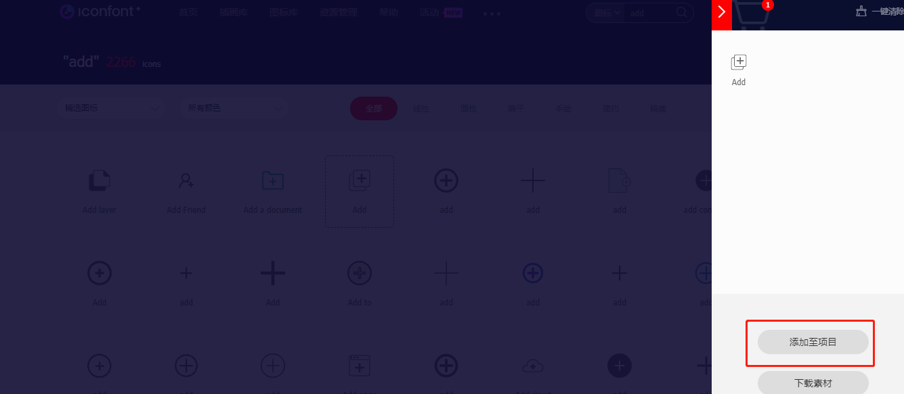

（2）下载素材到本地

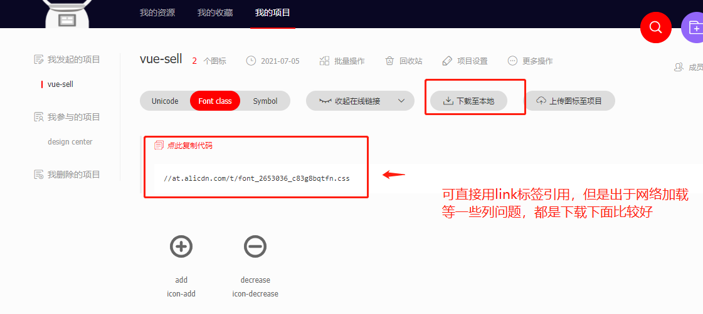

1. 在自己项目下建一个fonts文件夹存放字体图标的资源

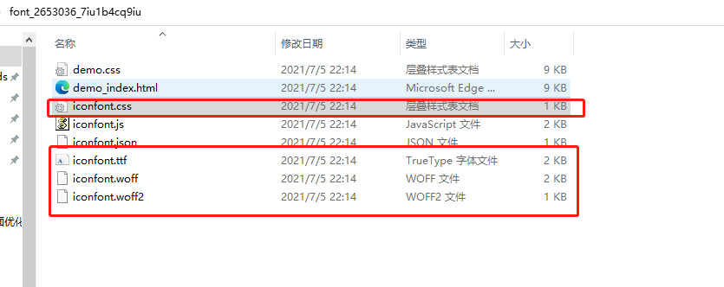

项目的路径是src/common/fonts

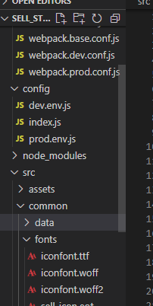

然后把iconfont.css放在和fonts文件夹同目录下的style文件夹下面。iconfont.css里面定义了字体图标的样式

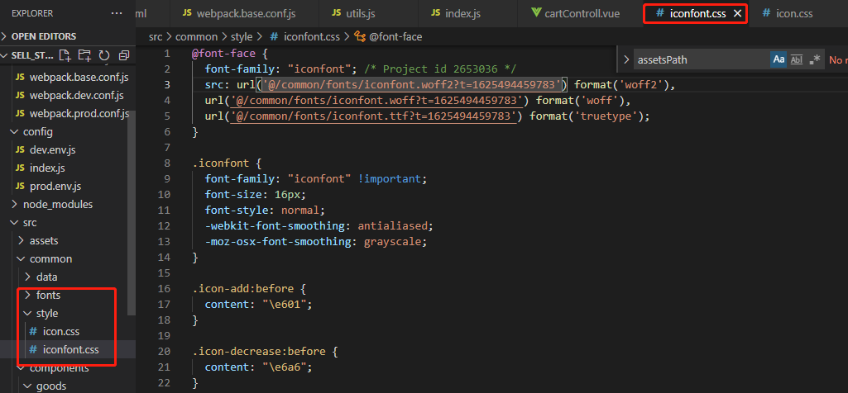

（4）然后再用到的地方引入样式

如果是局部在js里面引用（我用的方式）

<style lang="stylus" rel="stylesheet/stylus">

@import "../../common/style/iconfont.css"

</style>

全局引用

在main.js中用import引入

import './common/style/iconfont.css'

在index.html中用link标签引入

<link rel="stylesheet" href="./common/style/iconfont.css">

（5）必须修改iconfont.css中@font-face中src引入的字体路径为本地路径。这里坑了我好久。。。。。。没有报错，但是字体图标就是显示不出来，然后我怀疑是woff等资源文件找不到的原因。然后一直修改这个文件里面src引入的路径

这个文件是以引用了这个css的文件作为起点的

我在sell_study\src\components\shopCart文件夹下面的vue文件中引入iconfont.css,iconfont.woff2是在sell_study\src\common\fonts文件夹下面，所以要注意使用相对路径

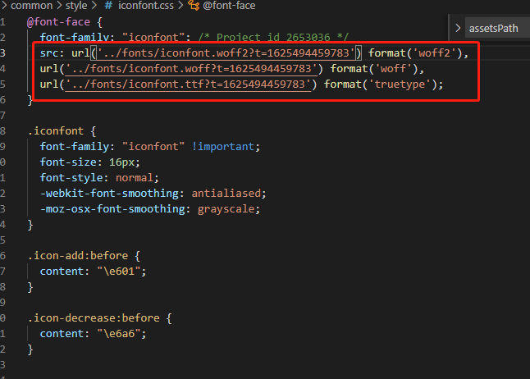

如果是在main.js或者index.html中全局引用的，那么@font-face中src引入的路径就应该是在根目录下，可用~@表示根目录

这里记录下webpack资源处理的规则,分为相对路径,没有前缀的路径,带~的路径,相对根目录的路径

1.相对路径: "./assets/logo_blue.png"

2.没有前缀的路径 "assets/logo_blue.png" 被webpack解析为 相对路径

3.带~的路径  "~@/assets/theme/logo_blue.png" 被webpack解析为 require(src/assets/theme/logo_blue.png) 动态引入

@在webpack 被resolve.alias配置下等价于/src

4.相对根目录的路径 "/assets/logo_blue.png" webpack不解析

一般报错显示 Can't resolve ‘xxx’ 都是找不到该路径

Module not found: Error: Can't resolve '../../common/style/fonts/iconfont.ttf?t=1625494459783'